Homenagem da Câmara Municipal de São Roque

Homenageado: Mathias Isao Kuromoto, 12 anos - Nascido no dia 25 de Março de 2011 em São Roque
Mathias iniciou sua trajetória cientista em 2016 aos 5 anos de idade onde já aperfeiçoava seus brinquedos desmontando e aprimorando suas partes
elétricas e mecânicas de forma criativa.
Iniciou seu primeiro curso aos 6 anos na área de Robótica. Desde então se aperfeiçoou e começou a se destacar na escola com troféus e medalhas em áreas como esporte, matemática e inglês.
Em 2021 foi reconhecido por sua Professora de Ciências como uma criança acima da média onde foi indicado a participar do Projeto Futuro Cientistas.
Desde então ele tem se aperfeiçoado através de sua participação dedicada ao Projeto onde foi reconhecido e homenageado com um Certificado em 2023
como aluno mais empenhado do Projeto.
Neste ano da homenagem Mathias, junto com seus amigos Henrique, Samuel, Pedro e Maurício montaram um avião inspirado no Modelo Francês
Newport 28 , que através da potência e aerodinâmica realiza Vôos estáveis e f i lmagens com sensores que transmite a gravação em tempo real ao Celular conectado ao sistema de vídeo.
Este Projeto foi realizado do zero, desde os cálculos de potência do motor,
suas formas de baterias, incluindo o sistema próprio de f i lmagem bem como os traços aerodinâmicos de planar.
Deixamos aqui também nosso agradecimento a Escola Joaquim da Silveira
Santos que se dedicou a fornecer a estrutura e todo apoio aos alunos, e que se dedica diariamente em identificar grandes talentos provindos do ensino municipal de São Roque.

Mathias com 6 anos de idade em seu primeiro Protótipo e seus componentes:

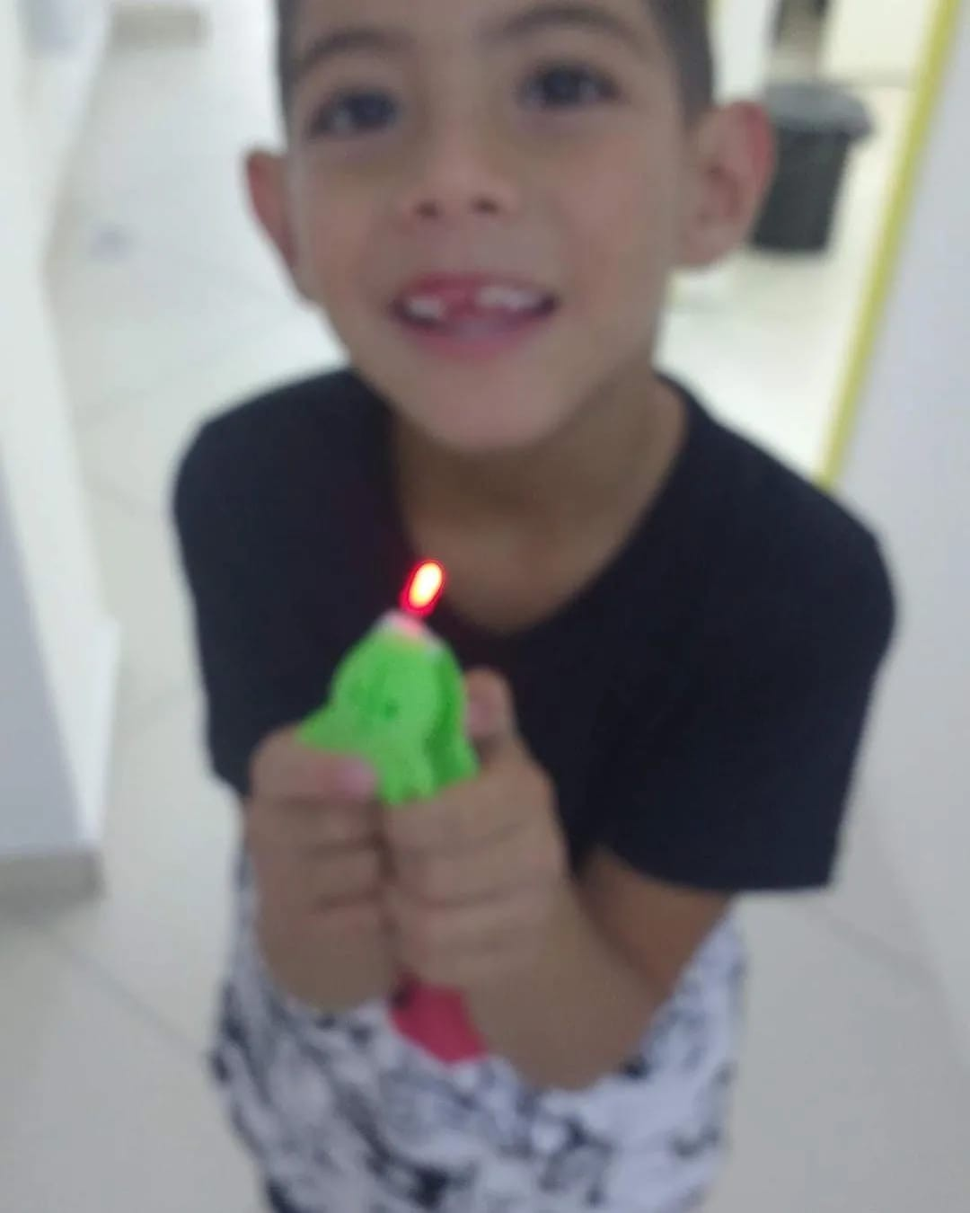

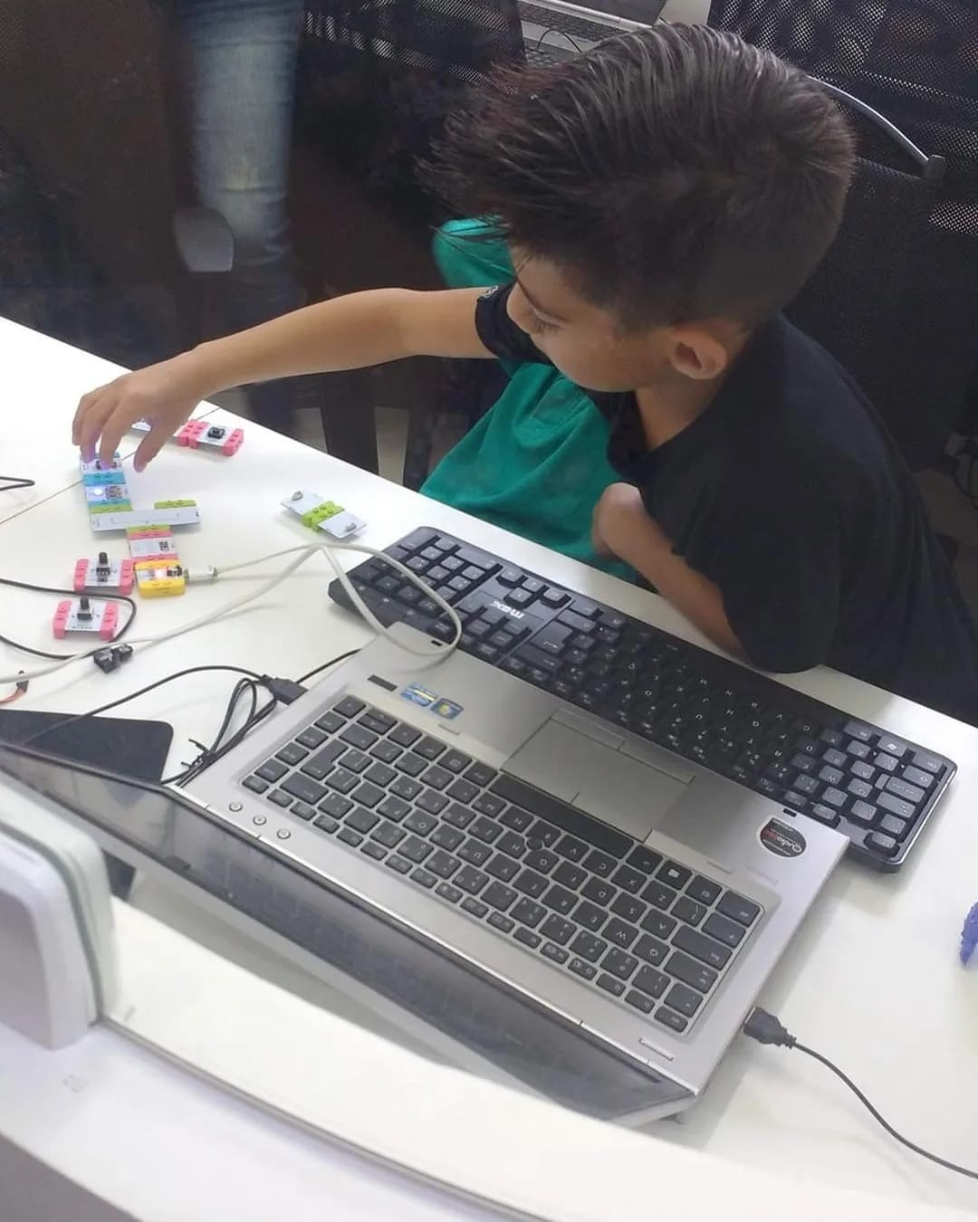

Apoio da Prefeitura e do Departamento de Educação no Projeto Futuro Cientista:
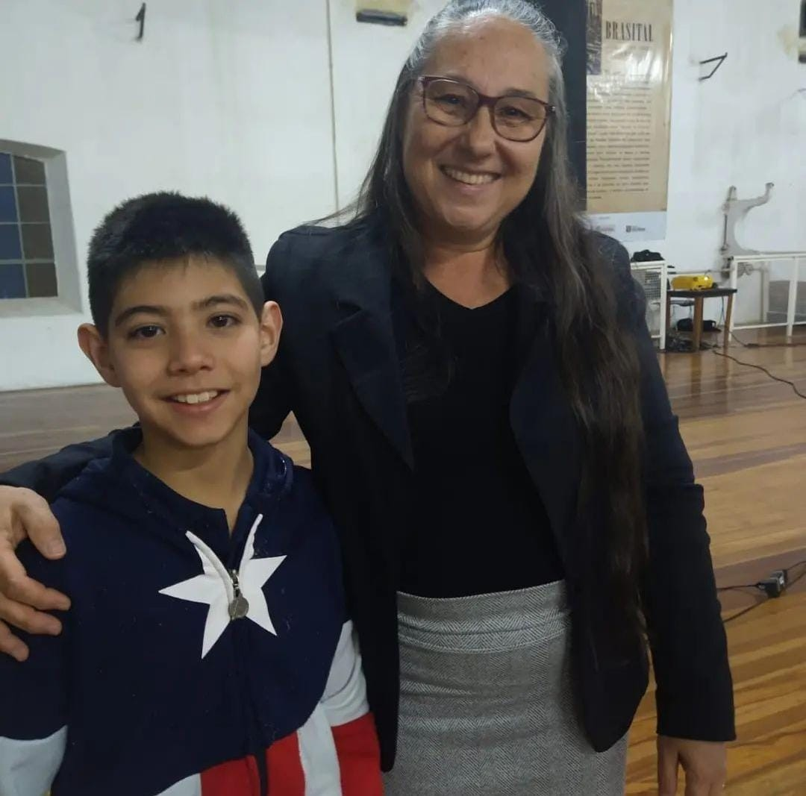

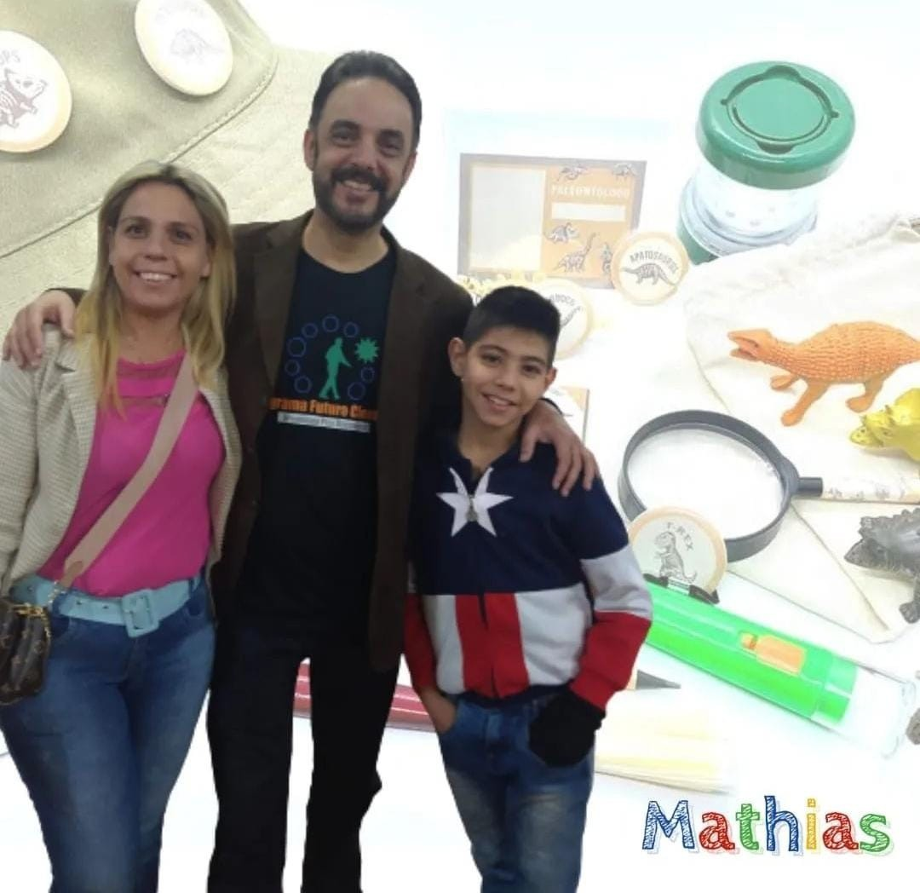

Certificados Recém Conquistados:

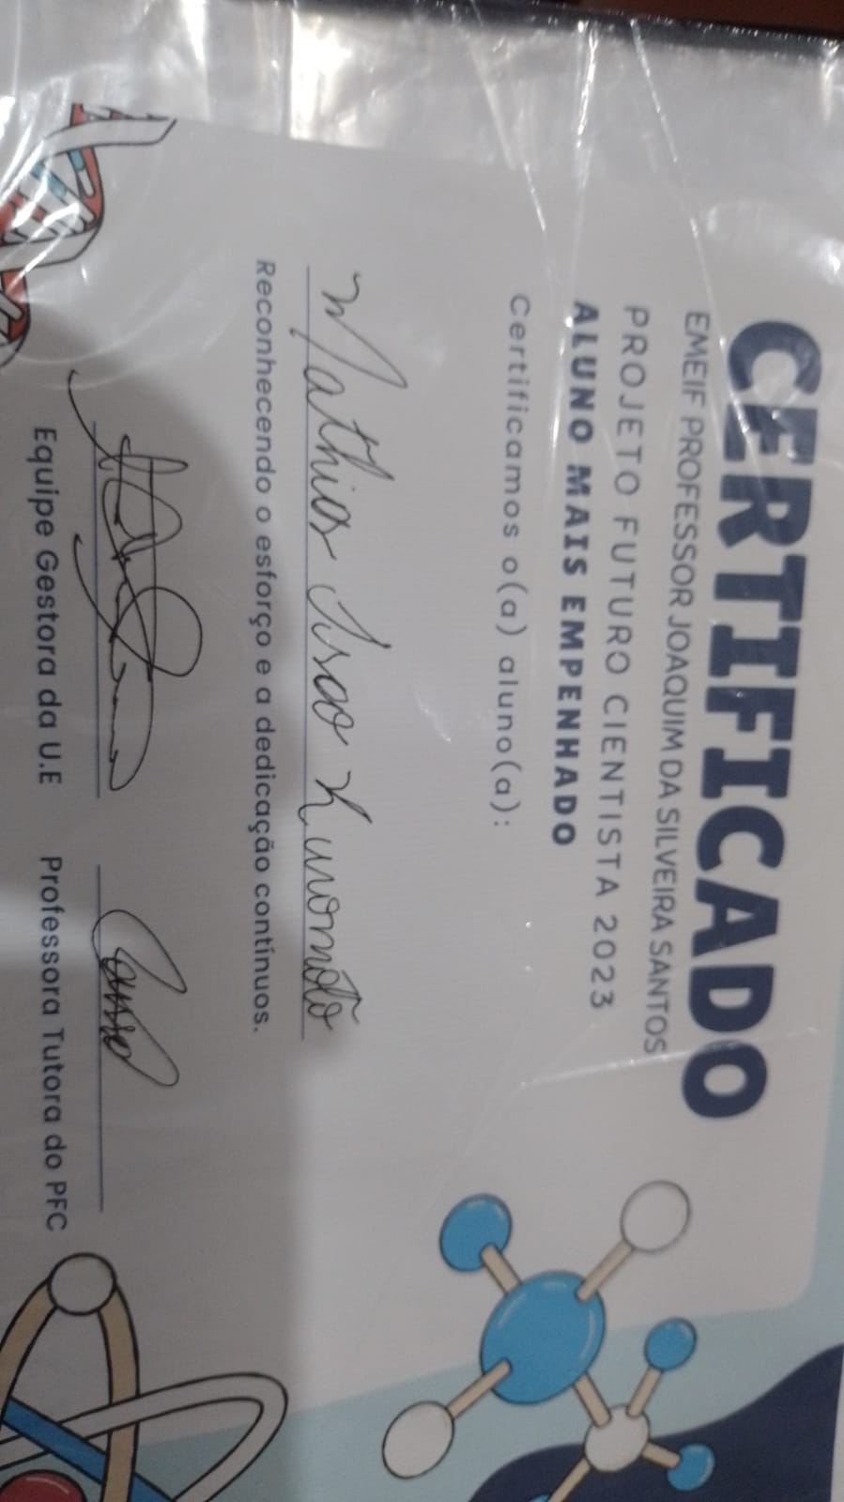

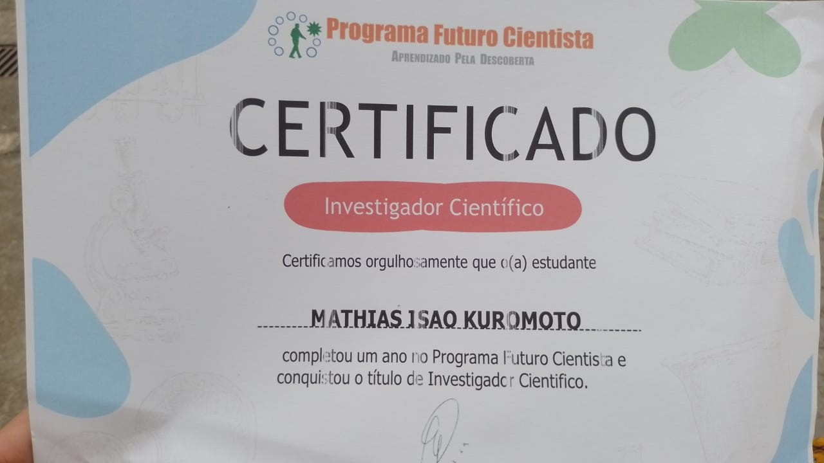

Apresentação do Avião Na Feira de Ciências na UFSCAR em Sorocaba:

